Техническая характеристика
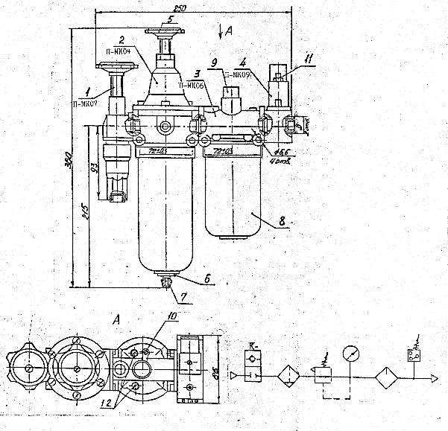
1 - вентиль с обратным клапаном
2 - фильтр-регулятор
3 - маслораспылитель
4 - реле давления
5 - регулировочный винт
6 - полуавтоматический конденсатоотводчик
7 - штуцер
8 - стакан
9 - колпачок
10-дроссель
11-винт
12-пробка
Наименование параметров | Данные
Условный проход, мм | 10 | 16
Присоединительная резьба, D | К3/8" | К1/2"
Масса, кг | 3,0

